Chuỗi cung ứng chuẩn bị đối mặt với biến động mới khi Tòa án Tối cao bác bỏ thuế quan của Trump
Mike Schuler
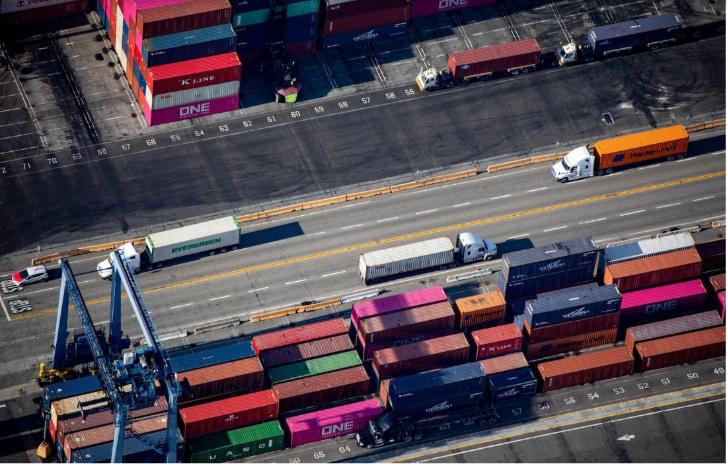
Tòa án Tối cao Mỹ đã đưa ra phán quyết mang tính bước ngoặt với tỷ lệ 6–3 ngày thứ Sáu, 20/2 bác bỏ các mức thuế diện rộng do Tổng thống Donald Trump áp đặt theo Đạo luật Quyền hạn Kinh tế Khẩn cấp Quốc tế (IEEPA). Quyết định này lập tức tạo ra làn sóng phản ứng trong ngành hàng hải khi các cảng biển, hãng tàu và doanh nghiệp logistics vừa kỳ vọng được “giải tỏa”, vừa chuẩn bị cho một giai đoạn bất định mới.
Thay mặt đa số thẩm phán, Chánh án John Roberts cho rằng IEEPA không trao cho tổng thống quyền áp thuế, nhấn mạnh rằng Hiến pháp quy định quyền đánh thuế và áp thuế quan thuộc về Quốc hội. Phán quyết này đặt dấu hỏi đối với khoảng 175 tỷ USD tiền thuế đã được thu theo thẩm quyền khẩn cấp của ông Trump, đồng thời làm dấy lên các yêu cầu hoàn trả nhanh chóng cho các nhà nhập khẩu Mỹ.
Các cảng sẵn sàng nhưng thận trọng trước bất định
Gene Seroka, Giám đốc điều hành Cảng Port of Los Angeles, cho biết phán quyết này ảnh hưởng tới khoảng hai phần ba tổng số thuế đã thu, nhưng cảnh báo vẫn còn nhiều điều chưa rõ ràng.
“Hiện vẫn chưa rõ liệu Bộ Tài chính Mỹ có hoàn trả các khoản thuế đã nộp hay không,” ông nói. “Thứ hai, chính quyền đã công bố mức thuế toàn cầu mới 10% sau phán quyết, nhưng chưa cho biết khi nào sẽ có hiệu lực.”
Thời điểm đưa ra phán quyết càng làm cho tình hình phức tạp hơn khi trùng với dịp Tết Nguyên đán, thời gian mà phần lớn nhà máy tại Trung Quốc và châu Á đóng cửa và dự kiến chỉ hoạt động trở lại vào tuần tới. Tuy nhiên, ông Seroka nhấn mạnh sự sẵn sàng: Cảng Los Angeles và các đối tác trong chuỗi cung ứng đã chuẩn bị để xử lý mọi biến động hàng hóa và đảm bảo thông suốt.
Craig Fuller, CEO và nhà sáng lập FreightWaves, dự báo thị trường sẽ biến động mạnh: “Thị trường vận tải toàn cầu sắp bùng nổ khi các nhà nhập khẩu tăng tốc đưa hàng về. Các cảng vốn im lặng, nhưng điều đó sắp thay đổi. Vận tải xuyên biên giới cũng sẽ tăng vọt.”
Giới phân tích cảnh báo bất định kéo dài
Mặc dù phán quyết làm rõ giới hạn quyền lực của tổng thống, các chuyên gia hàng hải cho rằng tương lai vẫn còn mờ mịt.
Jonathan Todd, Phó Chủ tịch Nhóm Thực hành Vận tải & Logistics tại Benesch, lưu ý rằng không phải tất cả các loại thuế đều bị ảnh hưởng: “Chỉ các mức thuế dựa trên IEEPA là bị tác động. Thuế theo Mục 232, Mục 301, thuế chống bán phá giá và thuế chống trợ cấp vẫn hoàn toàn có hiệu lực.”
Về vấn đề hoàn thuế, ông cho rằng phía trước còn nhiều phức tạp: “Chúng ta đang nói tới 130–170 tỷ USD tiền thuế thu theo IEEPA. Cơ chế hoàn trả sẽ chuyển sang Tòa án Thương mại Quốc tế và Cơ quan Hải quan và Biên phòng Mỹ — và quá trình này có thể rất phức tạp.”
Andrei Quinn-Barabanov, Trưởng bộ phận Chuỗi cung ứng tại Moody's, cảnh báo chính quyền có thể thay đổi chiến thuật: sau khi thuế theo quốc gia bị bác bỏ, có thể áp thuế theo mặt hàng, kéo theo làn sóng xin miễn trừ và đàm phán thương mại mới, làm kéo dài tình trạng bất định về thuế suất đến tận năm 2026.
Các nhóm doanh nghiệp kêu gọi hành động nhanh chóng
Trong suốt năm 2025, các mức thuế theo IEEPA đã gây xáo trộn nghiêm trọng chuỗi cung ứng toàn cầu. Thuế suất biến động mạnh (từ 25% lên 170% rồi xuống 55%) khiến doanh nghiệp không thể đưa ra quyết định tìm nguồn cung, dẫn đến tình trạng “tê liệt nguồn cung”.
National Retail Federation hoan nghênh phán quyết và kêu gọi hoàn thuế ngay lập tức. David French, Phó Chủ tịch Điều hành phụ trách Quan hệ Chính phủ, cho rằng quyết định này mang lại sự chắc chắn cần thiết cho doanh nghiệp và nhà sản xuất Mỹ.
Neil Bradley, Phó Chủ tịch Điều hành kiêm Giám đốc Chính sách của U.S. Chamber of Commerce, nhấn mạnh rằng việc hoàn thuế nhanh chóng sẽ có ý nghĩa lớn đối với hơn 200.000 doanh nghiệp nhỏ nhập khẩu tại Mỹ và hỗ trợ tăng trưởng kinh tế trong năm nay.
Liên minh doanh nghiệp nhỏ We Pay the Tariffs đã phát động chiến dịch kêu gọi “hoàn trả đầy đủ, nhanh chóng và tự động”, cảnh báo rằng các trì hoãn hành chính có thể gây thiệt hại nghiêm trọng cho doanh nghiệp nhỏ Mỹ.
Phản ứng của quốc tế
William Bain, Trưởng bộ phận Chính sách Thương mại tại British Chambers of Commerce, cho rằng dù phán quyết làm rõ quyền lực hành pháp, nhưng vẫn chưa giải quyết được sự bất ổn cho doanh nghiệp, do tổng thống vẫn còn các công cụ pháp lý khác, bao gồm Đạo luật Thương mại năm 1974.
TT Trump tuyên bố tiếp tục chính sách thuế
Ngay sau phán quyết, ông Trump tuyên bố áp mức thuế mới 10% đối với hàng nhập khẩu từ tất cả các quốc gia, viện dẫn Mục 122 của Đạo luật Thương mại năm 1974. Điều khoản này cho phép áp thuế tối đa 15% trong 150 ngày nhằm xử lý vấn đề cán cân thanh toán, nhưng việc gia hạn cần có sự chấp thuận của Quốc hội. Ông cũng cho biết sẽ khôi phục các cuộc điều tra theo Mục 301 về các hành vi thương mại không công bằng.
Thị trường ban đầu tăng mạnh sau phán quyết trước khi thu hẹp mức tăng, khi các nhà phân tích cảnh báo rằng những động thái pháp lý mới có thể kéo dài tình trạng bất định thương mại đối với chuỗi cung ứng hàng hải.
---------------------------------

